


ΠΑΙΔΙΚΗ ΒΙΒΛΙΟΘΗΚΗ ΣΥΝΟΙΚΙΣΜΟΥ ΚΑΡΑΜΠΟΥΡΝΑΚΙ

Ο δημιουργικός κόσμος των βιβλιοθηκών τον Οκτώβριο!
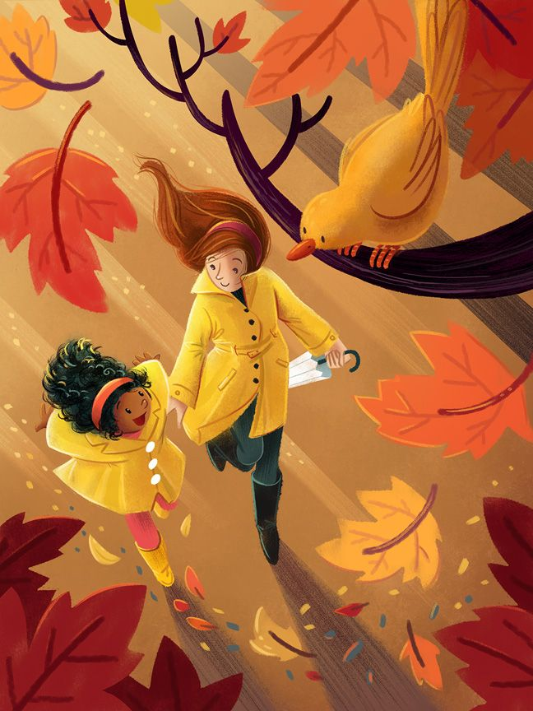

Ο δημιουργικός κόσμος των βιβλιοθηκών ξεκινά και είναι έτοιμος να σας υποδεχτεί στον φυσικό χώρο των βιβλιοθηκών.
Για τον μήνα Οκτώβριο τα παιδιά μπορούν να συμμετέχουν στα παρακάτω εργαστήρια δραστηριοτήτων.
Η συμμετοχή στα εργαστήρια είναι δωρεάν με προεγγραφή έως 30/9 στο:
https://docs.google.com/forms/d/e/1FAIpQLSc2HPA86pTRLvPrGmUt4MeUuhodcjJUqE22sFRVALYm_YrbpA/viewform

Παρασκευή (30/9, 7/10, 14/10, 21/10) στις 6.45 μ.μ– 7.45μ.μ
«Το ταξίδι των θεών : θεατρικό παιχνίδι»
Μα πώς βρέθηκαν εδώ η Δήμητρα και ο Ποσειδώνας; Για ποιο λόγο ταξίδεψαν ως εδώ; Με εφόρμηση αρχαίους μύθους της ελληνικής μυθολογίας, και οδηγούς τους δύο θεούς, θα ταξιδέψουμε στο "πριν" για να μάθουμε στο "τώρα" πώς μπορούμε να αντιμετωπίσουμε την μόλυνση των πόλεων και την μόλυνση των υδάτων. Μα πρωτίστως, τι σημαίνει να σεβόμαστε το περιβάλλον. Με τη βοήθεια θεατρικών τεχνικών, μέσα από αυτοσχεδιασμούς και παιχνίδια ρόλων, τα παιδιά θα μπουν μέσα στις ιστορίες, θα αναλάβουν ρόλους και θα ανακαλύψουν λύσεις.
Από την θεατρική ομάδα Μικρός Βορράς
Για παιδιά 5-7 ετών, με προεγγραφή

Σάββατο (1/10, 8/10, 15/10, 22/10) στις 10.30 μ.μ.– 11.30μ.μ
(με τη χρήση της πλατφόρμας zoom)
«Ο γύρος του κόσμου σε 80 ημέρες: διαδικτυακή λέσχη ανάγνωσης για παιδιά δημοτικού»
Ταξιδεύουμε στον κόσμο με τον Φιλέα Φογκ τον ιδιόρρυθμο άγγλο αριστοκράτη του Ιουλίου Βέρν.
Με την αργυροχρυσοχόο Μυρσίνη Μπεζουργιάννη
Για παιδιά από 7 ετών, με προεγγραφή

Τετάρτη (5/10, 12/10, 19/10) στις 6.00μ.μ.– 7.30μ.μ
«Εισαγωγή στη ρομποτική για παιδιά»
Εισαγωγή των παιδιών στις έννοιες του αλγόριθμου, του μαγνητισμού, της μετάδοσης κίνησης μέσω τροχαλιών, γραναζιών, αξόνων κ.α. με χρήση WeDo 2.0 της Lego
Με την ηλεκτρολόγο μηχανικό Χριστίνα Αθανασοπούλου
Για παιδιά Γ’ & Δ’ δημοτικού με προεγγραφή

Πέμπτη (6/10, 13/10, 20/10) στις 5.30 μ.μ.– 6.30.μ
«Εισαγωγή στον υπέροχο κόσμο της ζωγραφικής»
Στο εργαστήρι ζωγραφικής μαθαίνουμε τις βασικές αρχές των χρωμάτων – βασικά χρώματα – ψυχρά και θερμά χρώματα-, πειραματιζόμαστε με διάφορες τεχνικές και υλικά της ζωγραφικής. Εμπνεόμαστε από τοπία, από το ζωικό και το φυτικό βασίλειο, αλλά και από τα έργα ελλήνων και ξένων καλλιτεχνών. Μέσα από αυτό το ταξίδι θα αγαπήσουμε την τέχνη, θα εκφραστούμε και θα φιλοτεχνήσουμε τα δικά μας μοναδικά έργα τέχνης!
Με την εικαστικό Ευφροσύνη Σαπιρίδου
Υλικά που θα χρειαστούμε: μολύβι, σβηστήρα, ξύστρα,σωληνάρια ακουαρέλες με παλέτα ή κασετίνα με ακουαρέλες, πινέλα στρόγγυλα (ένα μικρό και ένα μεσαίο), μπλοκ ακουαρέλας Νο3, δοχείο με νερό ( για να ξεπλύνουμε τα πινέλα μας), πρόχειρο πανάκι (για να σκουπίζουμε τα πινέλα μας)
Για παιδιά 4-7 ετών, με προεγγραφή

